

* **ASIGNATURA: PROGRAMACION I**
* **TEMA: TRANSACCIONES BANCARIAS**
* **CATEDRATICO: ING. ORLANDO GIRON**
* **INTEGRANTES CARNET**
* **Elías Álvarez Ramírez 27-0311-2013**
* **Roberto Alfonso Azucena Durán 25-4237-2013**
* **Oscar Daniel Rivas Martínez 25-3851-2017**
* **Juan Mauricio Martínez Vanegas 25-0509-2018**
* **William Enrique Videz 25-0375-2018**

**San Salvador, 26 de febrero de 2019**

1. **DATOS GENERALES** 
   1. **Titulo**

Creación de un sistema de transacciones bancarias.

* 1. **Área de investigación**

El área de investigación son los movimientos entre cuentas bancarias, como los depósitos y retiros de dinero, el movimiento de una a otra y las diversas áreas que corresponden al trabajo de los bancos en relación a los negocios.

* 1. **Autor del proyecto**

Grupo #10 de Programación I.

* 1. **Fecha presentación del proyecto**

**2.0 ESTRUCTURA**

**2.1 Planteamiento del problema**

Llevar un control de las cuentas bancarias de la empresa u organización para saber cuánto dinero hay en ellas, donde esta y para donde va

**2.1.1 Descripción de la realidad problemática**

Es necesario saber los saldos de las cuentas, poder llevar el control de las remesas, los saldos disponibles y poder efectuar los pagos necesarios teniendo una visión rápida de las transacciones efectuadas para tener una buena salud financiera y poder efectuará pagos a proveedores y acreedores de la manera más ágil y oportuna, también pagos a empleados y demás colaboradores, realizar también las remesas respectivas del dinero entrante por las ventas realizadas.

**2.1.2 Definición del problema General y específicos**

**General**

El sistema de control de bancos es una parte muy importante dentro de una organización o empresa, es la manera en la cual se sabe cuánto se tiene de disponibilidad financiera para cubrir las necesidades como gastos o pagos por eso es uno de los módulos más delicados ya que una mala estructuración alteraría todo el control dentro de un organigrama y afectaría a muchas áreas de la institución en la cual esta implementado

**Especifico**

En el área de bancos es muy sensible e importante tener los **controles adecuados** para minimizar al máximo los riesgos que puedan perjudicar esta área y a la postre las demás

Saber saldos de cuenta

Realizar pagos a proveedores y acreedores

**MARCO TEORICO**

* 1. Definición transacciones bancarias, o como bien podemos traducir, “ahorro de tiempo”, es un nuevo concepto de la empresa venta de repuestos para autos, que ha llamado fuertemente la atención en los últimos años debido al tiempo que se puede tardar para hacer un transacción desde ventanilla en una banca local, este es uno de los primeros conceptos que define como un verdadero factor dentro de la toma de decisiones para optar por implementar el modalidad de transacciones en línea, separándolo de teorías principalmente basadas en nociones de satisfacción de nosotros como de nuestros clientes**.** La definición queutilizaremos, a continuación, tiene como objetivo familiarizarnos con el concepto, ya que después ahondaremos en la obtención de estas conclusiones y continuaremos con la exposición de los primeros estudios de “transacciones bancarias”. Se ha logrado definir “ahorro de tiempo” es la conexión de un consumidor satisfecho tiene por una determinada Empresaesto nos brinda una evaluación positiva de nuestro Empresa en particular, para una buena gestión de las relaciones con los clientes, tales como la lealtad del cliente y la disponibilidad del cliente a demostrar esta lealtad a través de la comunicación.

1. **2.3 Finalidad y Objetivos de investigación.**
2. **Objetivo General**
3. Implementar todos los recursos de la empresa a través de un modelado de las diferentes áreas que componen la misma; apoyar el flujo de trabajo de la empresa, dar tiempos rápidos de respuesta a los problemas, así como un eficiente manejo de información que permita minimizar los costos diarios y hacer una mejor toma de decisiones.
4. **Objetivos Específicos.** 
   1. Optimizar de los procesos y controlar dichos procesos entendiendo que todos los departamentos de una empresa se relacionan entre si y el resultado de un proceso es el inicio del siguiente.
   2. Tener un mejor acceso a la información y seguridad de la misma evitando múltiples bases de datos y la duplicación de información
   3. Incrementar la posibilidad de compartir información entre todos los componentes de la organización haciendo que los líderes de las mismas tomen decisiones informadas.
   4. Eliminación de datos y operaciones innecesarias de reingeniería, para que los tiempos de respuesta ante los problemas se reduzcan y sean lo más eficientes posible.

**Delimitación del estudio.**

Los estudiantes de la materia Programación I, nos enfocaremos en buscar la mejor aplicación de un ERP en instituciones financieras, donde su implementación debe optimizar los procesos y facilitar la comunicación entre otros departamentos y agilizar la toma de decisiones entre las mismas.

**Justificación e importancia del estudio.**

Considerando que las instituciones financieras trabajan con una amplia cantidad de departamentos para poder cubrir todas sus actividades diarias, a veces la comunicación entre las mismas es engorrosa, y hace que los procesos también sean retrasados; dado dichos argumentos se ha visto necesario buscar una solución para agilizar la comunicación entre departamentos y así mismo optimizar los procesos y actividades de la organización.

**2.4 Hipótesis y variables**

**Hipótesis General**

Las instituciones financieras necesitan optimizar continuamente su política de costes, tanto en las áreas de procesos financieros como de administración y comercialización. Un incremento continuo de su productividad pasa necesariamente por un análisis de datos a partir de una herramienta que le permita obtener datos en tiempo real, cruzar información de distintos departamentos y visualizarla de manera profesional, por lo que es esencial llevar a cabo una gestión consolidada de toda la información que se genera. También es de notable importancia la gestión de esos datos mediante la aplicación correspondiente, ya que si las decisiones se toman sin la información correspondiente puede generar reacciones contraproducentes, y que pueden interrumpir las actividades de la empresa.

**Hipótesis Especificas.**

* 1. La poca acumulación de datos en tiempo real, retrasan la habilidad de tomar acciones preventivas ante cualquier inconveniente de las actividades diarias de la organización.
  2. Es necesario implementar herramientas que permitan la comunicación entre departamentos ágilmente y donde la información sea compartida y analizada más eficientemente.
  3. La departamentalización de la institución genera que duplicidad de información, que afecta directamente los procesos y el análisis de la misma.

**Variables.**

**Variable Independiente:**

Pobre comunicación entre departamentos, y la falta de análisis de información en tiempo real.

Variable Dependiente:

Procesos lentos, e ineficientes; toma de decisiones que pueden ser contraproducentes en para las actividades de la empresa.

**Indicadores.**

1. Pocos canales de comunicación entre departamentos.
   1. Procesos que necesitan ser actualizados para estar acorde con las herramientas tecnológicas disponibles
   2. Pobre disposición de las cabezas de departamento para actualizar procesos.
   3. Bajo presupuesto para la implementación de nuevas herramientas para la optimización de las actividades de la organización.

**2.5 METODOLOGÍA**

**2.5.1 Tipo y nivel de investigación**

Un banco financiero es una organización muy compleja, donde el uso de la tecnología de la información es importante y diverso. Podemos encontrar hardware de un computador central, grandes unidades de cintas magnéticas, procesadores de transacciones, redes de computadoras personales, clasificadoras de cheques, una gama de impresoras desde las de tipo portátil hasta grandes impresoras láser. El software de aplicación es mayoritariamente desarrollado internamente por el personal técnico del banco.

El presente trabajo de investigación pretende en complemento a la administración de proyectos de sistemas y la ingeniería de software diseñar una metodología para el desarrollo de software que permita implementar software con calidad técnica y al menor costo, homogenizar los esfuerzos a ser desplegados por los integrantes de los deferentes equipos de desarrollo.

**2.5.2 Diseño a usar en la investigación**

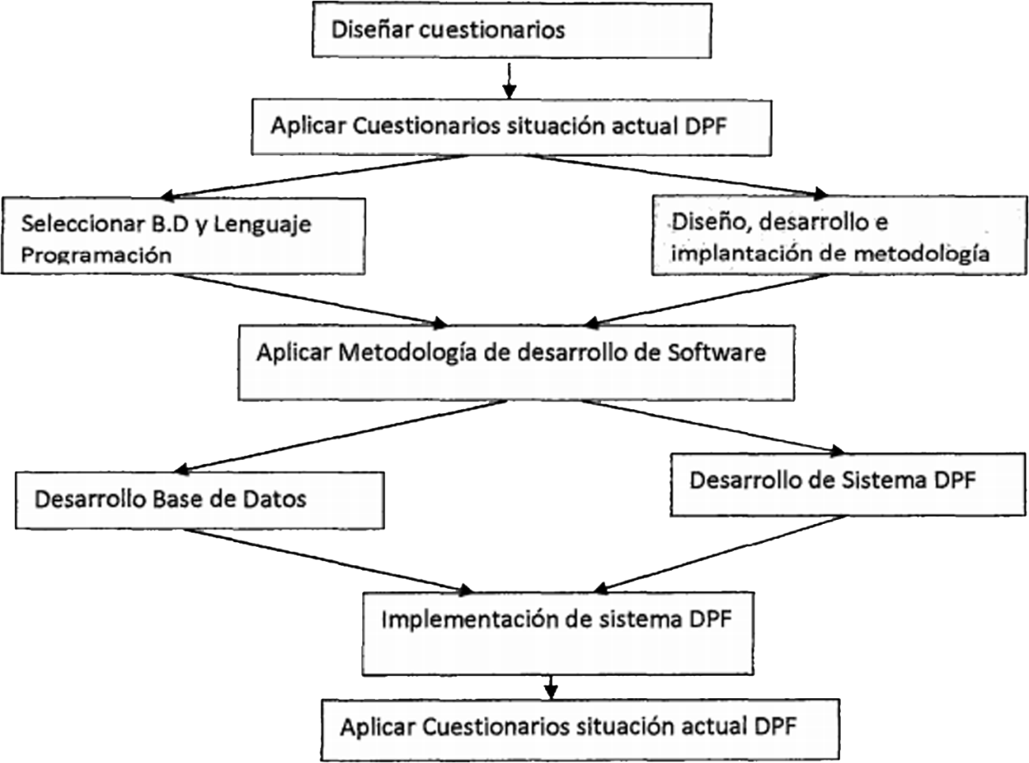

**DPF: DEPOSITO A PLAZA A FIJO**

2.5.3 Población y muestra

La población para esta investigación está dada por los procesos que realizan los sistemas en un periodo de tiempo y cuyo valor es variable y que se puede estimar en 250,000 procesos al mes suponiendo que un cliente realiza un proceso por mes; la muestra será calculada.

**2.5.4 Técnicas e instrumentos de recolección de datos**

Se plantea que para el desarrollo de investigación, usar técnicas para la recolección de datos mediante el análisis documental analizando principalmente documentos escritos como por ejemplo manuales técnicos, manuales de organización y métodos, etc.

Documentos gráficos como por ejemplo mapas de datos y documentos simbólicos como es el caso de los de códigos de programas. Otra técnica es la recolección de datos, llamada también técnica para la investigación de campo, en esta técnica es muy importante tener en cuenta la selección específica de los documentos, en estrecha conexión con el propósito que persigue el trabajo de investigación que como grupo hemos elegido. Sobre el particular se puede decir: Lo fundamental es tener siempre presente la finalidad de la investigación, pues ello permite juzgar lo que es apropiado y aprovechable.

**3.0 ADMINISTRACION DEL PROYECTO**

**3.1 Cronograma y actividades**

